**Website Profil**

**Jilbab Afra Sidoarjo**

Dokumen Testing

**Anggota Kelompok :**

|  |  |
| --- | --- |
| Dina Nandika | (5215100016) |
| Dea Ayu Oktaviani | (5215100040) |
| Nisrina Fadhilah Fano | (5215100057) |
| Eka Putri Harianti | (5215100066) |
| Almira Filiazsanti | (5215100075) |

**Kelas:** DDPL D

**Pendahuluan**

Latar Belakang

Di dalam merancang dan membangun sebuah perangkat lunak, semua kebutuhan pengguna harus bisa diakomodir oleh perangkat lunak yang dibuat. Sebuah perangkat lunak yang baik, idealnya adalah yang telah memenuhi semua kebutuhan penggunanya. Cara yang digunakan untuk mengetahui apakah perangkat lunak yang dibuat telah sesuai adalah dengan cara *testing*. Hasil dari testing ini akan menunjukkan sejauh mana kesesuaian antara usecase dengan perangkat lunak.

Tujuan

Tujuan pembuatan dokumen test case antara lain:

1. Sebagai bahan masukan kepada tim pengembang aplikasi
2. Menjadi dasar pengembangan bagi pengerjaan proyek selanjutnya
3. Sebagai salah satu dokumen pendukung penyelesaian proyek IT

* **User Acceptance Testing**

|  |  |  |  |  |  |  |
| --- | --- | --- | --- | --- | --- | --- |
| **No** | **Pertanyaan** | **A** | **B** | **C** | **D** | **E** |
| 1 | Apakah design web ini menarik? |  |  |  |  |  |
| 2 | Apakah warna pada web ini terlihat eye-catching? |  |  |  |  |  |
| 3 | Apakah web ini mudah untuk digunakan (*user friendly*)? |  |  |  |  |  |
| 4 | Apakah fitur-fitur pada web mudah untuk dipahami? |  |  |  |  |  |
| 5 | Apakah web ini membantu anda dalam melakukan kegiatan berbelanja? |  |  |  |  |  |

Hasil Pengujian :

|  |  |  |  |  |  |  |  |  |  |  |  |  |
| --- | --- | --- | --- | --- | --- | --- | --- | --- | --- | --- | --- | --- |
| **No.** | **Name** | **Usia** | **q1** | **Alasan Jika jawaban anda D atau E** | **q2** | **Alasan Jika jawaban anda D atau E** | **q3** | **Alasan Jika jawaban anda D atau E** | **q4** | **Alasan Jika jawaban anda D atau E** | **q5** | **Alasan Jika jawaban anda D atau E** |
| 1 | Zurrotul Faridah | 18 | A |  | B |  | A |  | B |  | B |  |
| 2 | Sofia faradila | 19 | B |  | D | Kurang eye catching | A |  | B |  | B |  |
| 3 | Ghozi | 19 | B |  | B |  | B |  | C |  | B |  |
| 4 | Diva Azalia | 27 | B |  | C |  | A |  | B |  | A |  |
| 5 | Danang Setia Budi | 19 | A |  | B |  | A |  | A |  | B |  |
| 6 | Sixma | 19 | B |  | B |  | B |  | B |  | B |  |
| 7 | sri wahyuni yuliati | 54 | A |  | B |  | A |  | A |  | B |  |
| 8 | Farah Diba Nur Fanani | 20 | B |  | B |  | A |  | A |  | B |  |
| 9 | Dhyo | 19 | B |  | B |  | B |  | B |  | B |  |
| 10 | Nisrina Ulfah | 19 | B |  | B |  | A |  | C |  | C |  |
| 11 | rico | 19 | B |  | B |  | B |  | B |  | B |  |
| 12 | Ciko pramuliasari | 19 | B |  | B |  | C |  | B |  | A |  |
| 13 | Patsy T | 18 | B |  | C |  | B |  | C |  | C |  |
| 14 | Pury | 19 | B |  | B |  | B |  | A |  | C |  |
| 15 | Cyntia | 20 | A |  | A |  | B |  | B |  | A |  |
| 16 | Mochamad Gizza Gaeta Nahumariri | 18 | A |  | A |  | A |  | A |  | A |  |
| 17 | Riris | 20 | B |  | A |  | C |  | B |  | A |  |
| 18 | ALEXA CHUNG | 19 | A | katalognya easy to use | D | kurang harusnya bisa memakai warna yg lebih colourful karena pasarnya wanita | A | iya | A |  | A |  |
| 19 | hamzah abalfatah alfauzi | 19 | A |  | B |  | A |  | A |  | B |  |
| 20 | Arrafi | 18 | B | Karena masih kurang eyecathing | A | Masih monoton warnanya | C | Tidak jawab D dan E | A | Kurang tahu cara publikasi | A | Dipermudah lagi dalam pengaplikasian belanja |
| 21 | Muhammad Amtsal Hilmy A. | 19 th | B |  | C |  | B |  | B |  | B |  |
| 22 | Nur Afni Santi | 19 | B |  | B |  | B |  | B |  | B |  |
| 23 | Tri Wahyuni | 20 | B |  | C |  | A |  | A |  | A |  |

Hasil Berupa Diagram

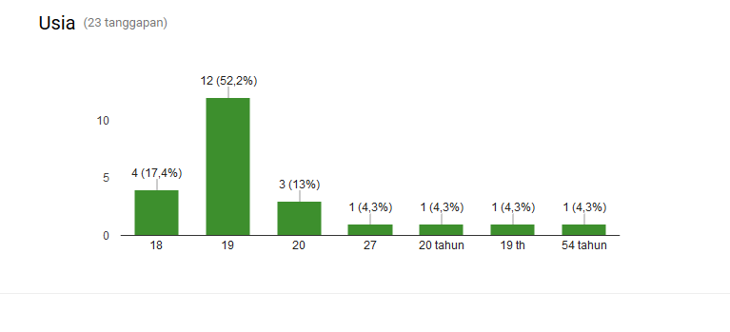

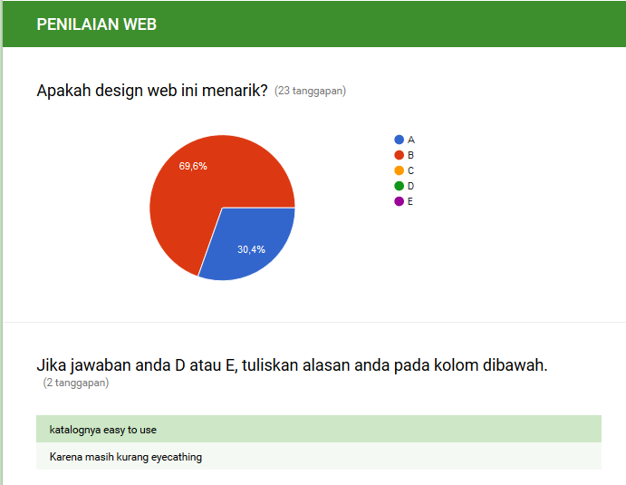

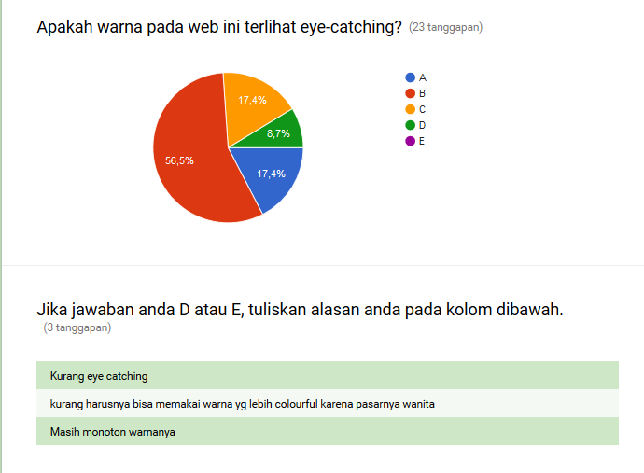

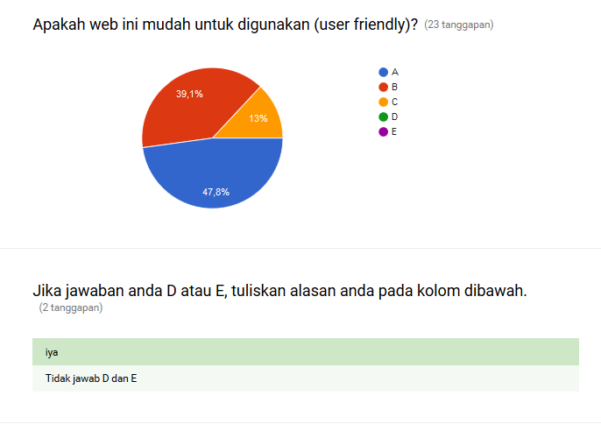

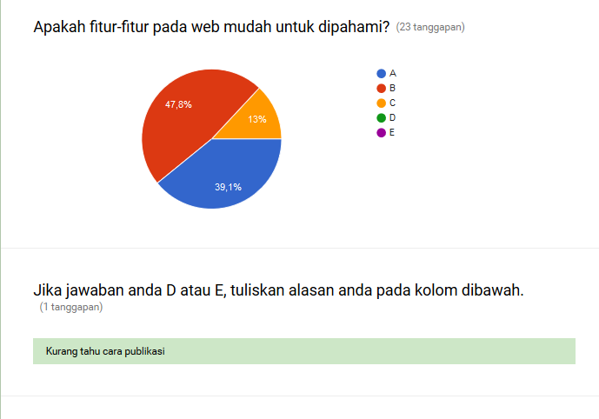

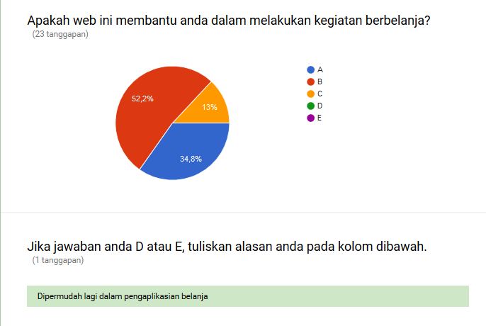

* **Security Testing**

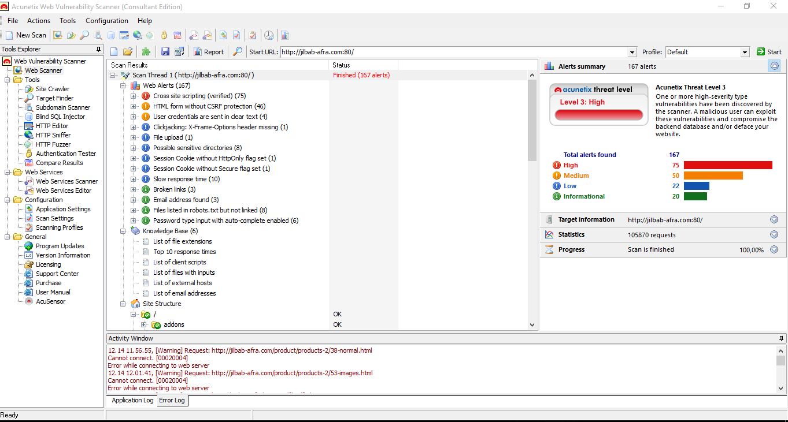

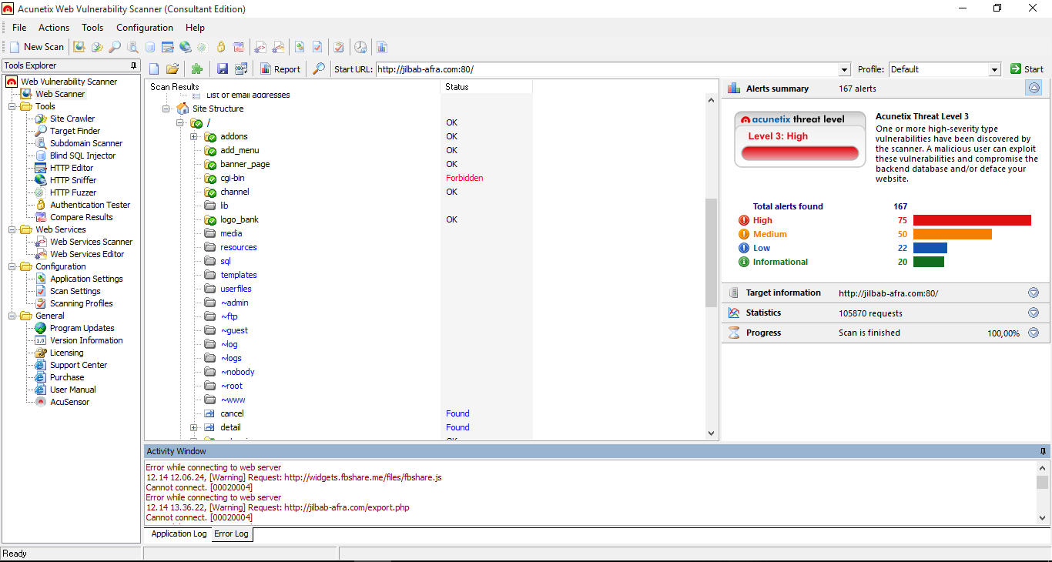

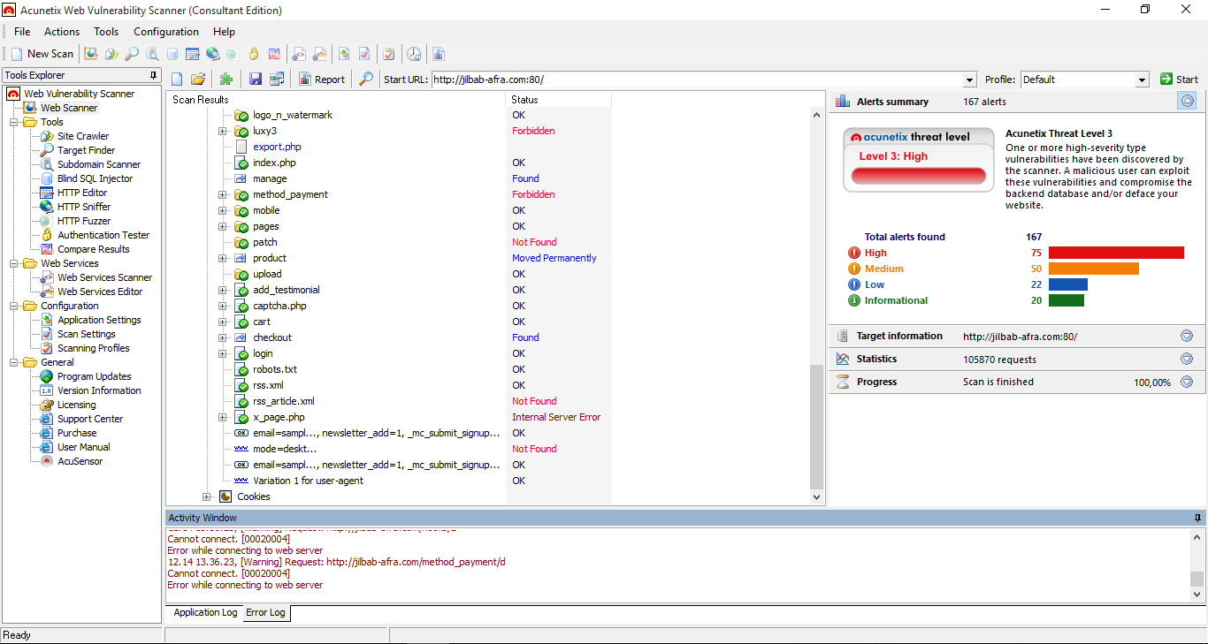

* **Speed Testing**

Mobile View

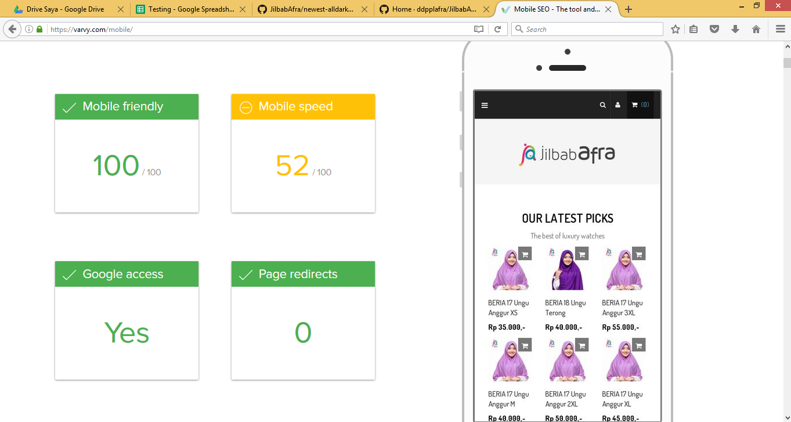

* **Stress Testing**















